JAGUAR MEETING ZNOJMO

9.-12.května 2024

POŘADATEL: JAGUAR ENTHUSIASTS´CLUB ČR&SR

ZÁVAZNÁ PŘIHLÁŠKA

Vůz JAGUAR, model….. …….. ..... rokvýroby …...........

Objem válců (cm³):… …..…... RZ ..........................

JEZDEC jméno a příjmení: ………………………………….
adresa: ………………………………………………………………………………….

telefon: …………………….. E-mail……………………………………………. …

SPOLUJEZDCI

jméno a příjmení … …………………………..………

…………………………………….

Vložné 11.000,- Kč/posádku (2 osoby) zahrnuje: ubytování se snídaní (3 noci v hotelu GAUDEO ve Vranově nad Dyjí, obědy v pátek a sobotu, večeře v pátek a v sobotu, poplatky za parkování, vstupné, fotodokumentace, polepy vozů, itinerář, upomínkové a dárkové předměty.

Číslo účtu pro vložné: 43-2166960297/0100

Prohlašuji a souhlasím s tím, že na veškeré škody, vzniklé na vozidle a jiné možné škody související s touto akcí, včetně možných zranění řidiče a spolujezdců, nebudu uplatňovat náhradu vůči organizátorovi a zároveň prohlašuji, že moje vozidlo je řádně pojištěno pro provoz na veřejných komunikacích.

V……………………. dne ……………….. podpis jezdce…………………………………

Účastníci si zajišťují ubytování individuálně na vlastní jméno z rezervace pro JEC: Penziony a restaurace GAUDEO, Vranovská pláž 779, 671 03 Vranov nad Dyjí-Šumná, tel., fax: +420 774 869 840, e-mail: recepce@penzionygaudeo.cz

Termín uzávěrky přihlášek: 1. 5. 2024.

Přihlášky zasílejte poštou nebo e-mailem na:
Jaguar EnhusiastsClub, Mánesova 925, 258 01 Vlašim
e-mail: info@jec.cz, tel. 603 235 637

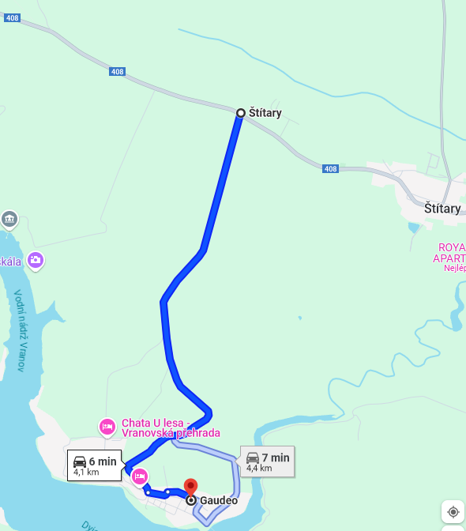
Směr Jemnice, Dačice

Směr Štítary, Znojmo

Penziony a restaurace GAUDEO, Vranovská pláž

Optimáílní příjezd:
Ze silnice 38 odbočit mezi obcemi Pavlice a Vranovská ves u Hotelu Club na silnici č. 398 na Šumná, tady doprava po silnici č. 408 na Štítary, po 1 km odbočit doleva na účelovou komunikaci směrem k pláži. Potom ca 4 km k hotelu (panelová cesta).

